Ejercicio 6
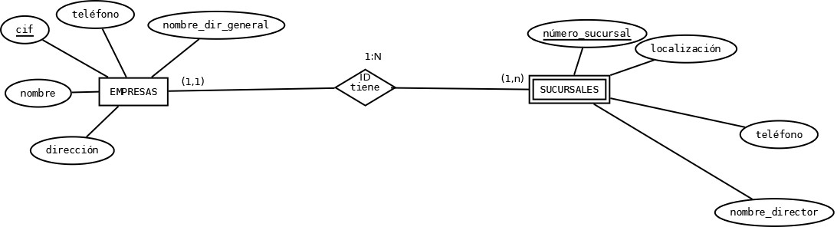
EMPRESAS (cif,teléfono,nombre,nombre_dir_general,direccion)
Clave Primaria {cif}
EMPLEADO(numero_sucursal,localizacion,telefono,nombre_director,cif)
Clave Primaria {numero_sucursal,cif}
Clave Ajena {cif} referencia a EMPRESAS(cif)

Ejercicio 7
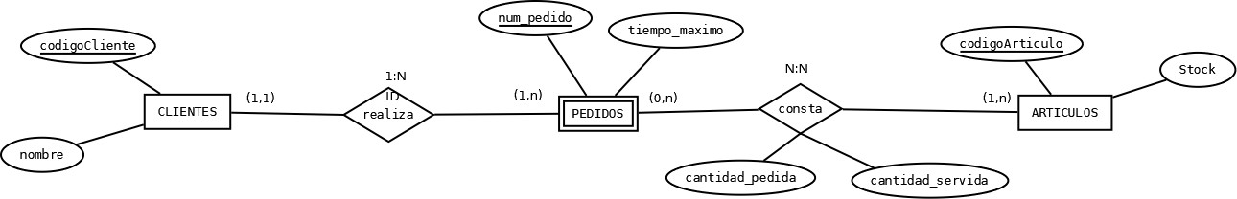
CLIENTES (codigoCliente,nombre)
Clave Primaria {codigoCliente}

PEDIDOS (num_pedido,tiempo_maximo,codigoCliente)
Clave Primaria {num_pedido,codigoCliente}
Clave Ajena codigoCliente referencia a CLIENTES(codigoClientes)
VNN {Valor No Nulo} {num_pedido}

ARTICULOS (codigoArticulo,stock)
Clave Primaria {codigoArticulo}

CONSTA (num_pedido ,codigoCliente, codigoArticulo, cantidad_pedida, cantidad_servida)
Clave Primaria {num_pedido, codigoCliente, codigoArticulo}
Clave Ajena {num_pedido} referencia a PEDIDOS(num_pedido)
Clave Ajena {codigoArticulo} referencia a ARTICULOS(codigoArticulo)

Ejercicio 9
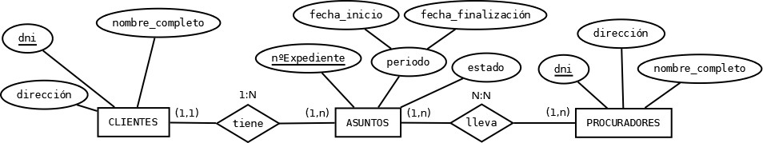
CLIENTES (dni, nombre_completo, dirección)
Clave Primaria {dni}

ASUNTOS (nºExpediente, fecha_inicio, fecha_finalizacion, estado, dni_cliente)
Clave Primaria {nºExpediente}
Clave Ajena {dni_cliente} referencia a CLIENTES(dni)

PROCURADORES (dni, direccion, nombre_completo)
Clave Primaria {dni}

LLEVA (nºExpediente_asunto,dni_procuadores)
Clave Primaria {nºExpediente_asunto, dni_procuradores}
Clave Ajena {nºExpediente} referencia a ASUNTOS(nºExpediente)
Clave Ajena {dni_procuradores} referencia a PROCURADORES(dni_procuradores)

